المـــــــــــــــــــــــــــــــــــــــــــــادة : علوم الطبيعة و الحياة أستاذ المــــــــــــــــــــادة : بن قيدة محمد
المجال التعلمي (01) : التخصص الوظيفي للبروتينات الفئة المستهدفــــــــة : 3 ع تج
الوحدة التعلمية (01) : آليات تركيب البروتين المدة الزمنيــــــــــــــــــة : 2 ساعة
النشاط (04) : الشفرة الوراثية نوع الحصـــــــــــــــــــــة : وثائقية
الأهداف التعلمية  يحدد آليات تركيب البروتين:  - يحدد الشفرة الوراثية. | الكفاءة القاعدية  يقدم بناءا على أسس علمية إرشادات لمشكل اختلال وظيفي عضوي، و ذلك بتجنيد المعارف المتعلقة بالإتصال على مستوى الجزيئات الحاملة للمعلومة.
المعارف المبنية
- توافق مرحلة الترجمة التعبير عن المعلومة الوراثية التي يحملها الـ ARNm بمتتالية أحماض أمينية في الهيولى الخلوية.
- تنسخ المعلومة الوراثية بشفرة خاصة: تدعى الشفرة الوراثية.
- وحدة الشفرة الوراثية هي ثلاثية من القواعد تدعى الرامزة تٌشفر لحمض أميني معين في البروتين.
- تشفر عادة لنفس الحمض الأميني عدة رامزات.
- الرامزة AUG و الرامزة UGG تشفر كل منها لحمض أميني واحد.
- ثلاث رامزات لا تشفر لأي حمض أميني (رامزات توقف القراءة) هي UAA، UAG، UGA.
الوسائل المستعملة  - وثائق من الكتاب المدرسي  - السبورة  - جهاز العرض الرقمي | الأهداف المنهجية  - تجنيد المكتسبات القبلية.  - طرح فرضيات و التحقق منها.  - استقصاء المعلومات.  - إيجاد علاقة منطقية بين المعطيات.
سير الدرس
- وضعية الانطلاق:
تحمل جزيئة الـ ARNm نسخة من المعلومة الوراثية المسؤولة عن تركيب البروتين من النواة إلى الهيولى على شكل تتابع نيكليوتيدات تسمى اللغة النووية مكتوبة بـ 4 أحرف هي النيكليوتيداتA) ، C ، G ، (U من أجل ترجمتها إلى بروتين (لغة بروتينية) مكتوبة ب 20 كلمة هي الأحماض الأمينية.
المشكلة: كيف يتم التوافق بين اللغة النووية (بأربعة أحرف) و اللغة البروتينية (بعشرين حرف)؟
1/ اقتراح شفرة وراثية
من أجل التعرف على العلاقة بين اللغة النووية و اللغة البروتينية نقترح عليك ما يلي :
- اللغة النووية ممثلة بتتابع 4 أنواع من النيكليوتيدات في الـ ARNm )الشفرة الوراثية).
- اللغة البروتينية ممثلة بـ 20 نوع من الأحماض الأمينية الموجودة في جسم الإنسان (وحدات بناء البروتين).
- لكل كلمة نووية (نيكليوتيدات) معنى خاص (توافق) بكلمة بروتينية (أحماض امينية).
--------------------------------------------------------------------
- التعليمات:
- انطلاقا من مناقشة مختلف الإحتمالات الممكنة للتوافق بين اللغتين النووية و البروتينية، اقترح صيغة منطقية للشفرة الوراثية.
--------------------------------------------------------------------

- الإجابة:
- مناقشة الإحتمالات الممكنة للتوافق بين اللغتين النووية و البروتينية و اقتراح صيغة منطقية للشفرة الوراثية:
نظرا لوجود 4 أنواع من النيكليوتيدات على الـ ARNm (A، C، G، U) مقابل 20 نوعا من الأحماض الأمينية تدخل في تركيب البروتينات فإننا نستعمل قانون الإحتمالات التالي: A=B^{c} حيث :
- :A عدد أنواع الرامزات.
- :B عدد أنواع النيكليوتيدات.
- :C عدد النيكليوتيدات في الرامزة.
إذن عدد الإحتمالات الممكنة هو :
* الإحتمال الأول: كل نيكليوتيدة واحدة تُشفر لحمض أميني واحد أي: 4=4¹، و هذا لا يسمح إلا بتشفير 4 أنواع من الأحماض الأمينية فقط و يبقى 16 نوع من الأحماض الأمينية دون تعبير.
* الإحتمال الثاني: كل نيكليوتيدتين تُشفران لحمض أميني واحد أي: 16=4²، و هذا لا يسمح إلا بتشفير 16 نوع من الأحماض الأمينية فقط و يبقى 4 أنواع من الأحماض الأمينية دون تعبير.
* الإحتمال الثالث: كل ثلاث نيكليوتيدات تُشفر لحمض أميني واحد أي: 64=4³، و هذا أكثر من كافي لتشفير 20 نوعا من الأحماض الأمينية.
- و منه: فالإحتمال الأكثر وجاهة هو الإحتمال الثالث (تشفر المعلومة الوراثية برامزات ثلاثية النيكيليوتيدات) لأنه يعطي عدد رامزات تكفي لتشفير 20 نوعا من الأحماض الأمينية.
2/ المصادقة على الشفرة الوراثية
- الوثيقة 3 ص 22 (يفضل استعمال برنامج Anagène عمليا)
تم باستعمال برنامج Anagène الحصول على نتائج تحويل تتابع نيكليوتيدات في مستوى الـ ADN إلى تتابع لأحماض أمينية على مستوى سلسلة ببتيدية. النتائج معروضة في الوثيقة 3.
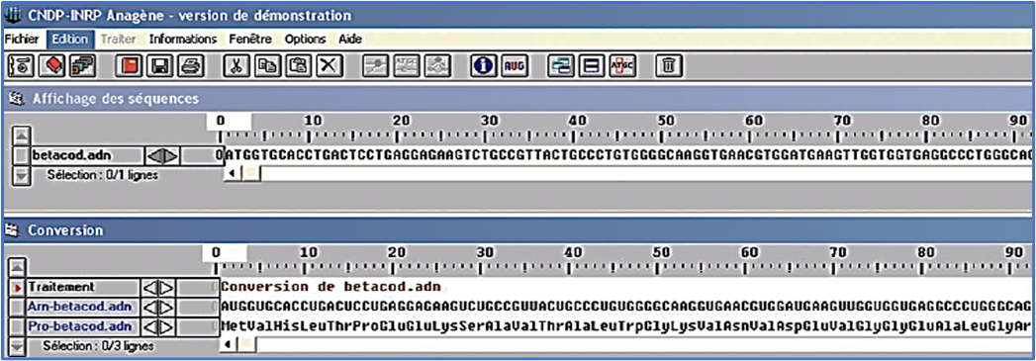
- ملاحظة: برنامج :Anagène هو برنامج محاكاة يستعمل عادة في :
- عرض و مقارنة تتابع النيكليوتيدات في الـ .ADN
- عرض و مقارنة تتابع النيكليوتيدات في الـ .ARNm
- عرض و مقارنة تتابع الأحماض الأمينية في البروتين.
- استنساخ الـ ARNm انطلاقا من المورثة.
- ترجمة الـ ARNm إلى سلسلة ببتيدية.
--------------------------------------------------------------------
- التعليمات:
- انطلاقا من مقارنة التتابع النيكليوتيدى في الـ ARNm و تتابع الأحماض الأمينية في متعدد الببتيد الموافق له، صادق على الاحتمال المقترح للشفرة الوراثية.
--------------------------------------------------------------------
- الإجابة:
- مقارنة التتابع النيكليوتيدى في الـ ARNm و تتابع الأحماض الأمينية في متعدد الببتيد الموافق له و المصادقة على الاحتمال المقترح للشفرة الوراثية:
تمثل الوثيقة صورة مأخوذة من برنامج Anagène لجزء من مورثة و ما يقابلها من نيكليوتيدات الـ ARNm و الأحماض أمينية المركبة لمتعدد الببتيد حيث نلاحظ أن عدد نيكليوتيدات الـ ARNm المعروضة هو 90 نيكليوتيدة (من A إلى C) بينما عدد الأحماض الأمينية الموافقة لها هو 30 حمض أميني (من Met إلى Gly).
و هذا يدل على أن كل حمض أميني يعبر عنه بواسطة ثلاثية (رامزة) من النيكليوتيدات الخاصة بالـ ARNm.
* و منه: فالإحتمال المقترح للشفرة الوراثية صحيح.
3/ مميزات الشفرة الوراثية
- الوثيقة 1 ص 20
تمثل الوثيقة 1 جدول الشفرة الوراثية (جدول رامزات الـ ARNm و الأحماض الأمينية الموافقة لها).
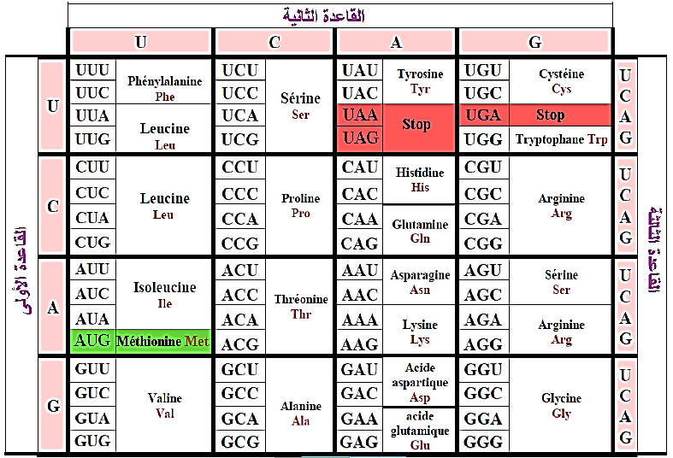
--------------------------------------------------------------------
- التعليمات:
- من دراسة جدول الشفرة الوراثية، استخرج مميزات الشفرة الوراثية.
--------------------------------------------------------------------
- الإجابة:
- استخراج مميزات الشفرة الوراثية:
تنسخ المعلومة الوراثية بشفرة خاصة تدعى الشفرة الوراثية، و من مميزاتها:
* التثليث: وحدة الشفرة الوراثية هي ثلاثية من القواعد تدعى الرامزة و عددها 64 رامزة.
* الترادف: تشفر عادة لنفس الحمض الأميني عدة رامزات (رامزات مترادفة) مثل: الحمض الأميني فالين (Val) تشفره 4 رامزات و هي :
GUU ، GUC ، GUA ، .GUC
- الرامزة AUG تشفر لحمض آميني واحد هو الميثيونين (Met) و هي أول رامزة يتم ترجمتها لذلك تدعى برامزة الإنطلاق.
- الرامزة UGG تشفر لحمض آميني واحد هو تريبتوفان (Trp).
- ثلاث رامزات لا تشفر لأي حمض أميني تدعى برامزات توقف القراءة (بدون معنى) و هيUAA ، UAG، .UGA
* الشمولية: و نقصد بها أن الشفرة الوراثية متماثلة عند كل الكائنات الحية.

الخلاصة
- توافق مرحلة الترجمة التعبير عن المعلومة الوراثية التي يحملها الـ ARNm بمتتالية أحماض أمينية في الهيولى الخلوية.
- تنسخ المعلومة الوراثية بشفرة خاصة: تدعى الشفرة الوراثية.
- وحدة الشفرة الوراثية هي ثلاثية من القواعد تدعى الرامزة تٌشفر لحمض أميني معين في البروتين.
- تشفر عادة لنفس الحمض الأميني عدة رامزات.
- الرامزة AUG و الرامزة UGG تشفر كل منها لحمض أميني واحد.
- ثلاث رامزات لا تشفر لأي حمض أميني (رامزات توقف القراءة) هي UAA، UAG، UGA.
التقويم
جزء من السلسلة غير المستنسخة للـ ADN: ATGCCCTGTGCCATCAAGTAA
1. أعط متتالية الأحماض الأمينية المطابقة للبروتين الذي تتحكم في تركيبه هذه المورثة.
2. حدد نتيجة استبدال النيكليوتيدة C رقم 10 من السلسلة المستنسخة بالنيكليوتيدة A.
--------------------------------------------------------------------
الإجابة
1. متتالية الأحماض الأمينة المطابقة للبروتين الذي تتحكم في تركيبه هذه المورثة:
* السلسلة غير المستنسخة للـ ADN: ATGCCCTGTGCCATCAAGTAA
* السلسلة المستنسخة للـ ADN: TACGGGACACGGTAGTTCATT
* سلسلة الـ ARNm: AUGCCCUGUGCCAUCAAGUAA
* متتالية الأحماض الأمينية: Met –Pro –Cys –Ala –Ile –Lys
2. تحديد نتيجة استبدال النيكليوتيدة C رقم 10 من السلسلة المستنسخة بالنيكليوتيدة A:
ستستبدل الثلاثية CGG ب AGG و من ثم ستصبح الثلاثية في ARNm كما يلي UCC التي تترجم إلى حمض أميني Ser عوض Ala.

